Journée Amboisienne
22 septembre 2018

* Départ matinal.
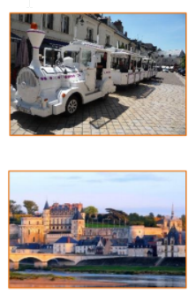
10 h 00 : Visite Découverte de la ville d’Amboise en petit train Dès la descente de votre bus, nous vous accueillons à bord du Petit Train touristique qui vous contera tous les secrets de la ville d’Amboise. Une belle ballade à faire autour des lieux magiques d’Amboise : les bords de Loire, les châteaux et l’île d’or qui vous offrent une vue imprenable sur la Forteresse et le Fleuve. Des anecdotes étonnantes sont à découvrir tout au long de la visite. Un moment magique. Le Petit train vous déposera directement au pied du Château Royal d’Amboise.

* Vers 12H45 : Déjeuner dans un restaurant Troglodyte de fouées
Entrée / plat / dessert / ¼ de vin

Château Royal d’Amboise Le Château d’Amboise devient une résidence royale sous les règnes des Rois Charles VIII et François 1er. Son rayonnement attire la Cour et nombre d’artistes européens, à l’exemple de Leonardo de Vinci dont la tombe est conservée au Château. Ce haut lieu de l’Histoire de France possède une exceptionnelle collection de mobilier gothique et Renaissance. La promenade se prolonge dans de beaux jardins panoramiques qui dominent la Loire.

Retour vers votre lieu de départ (La Roche-sur-Yon ou Chantonnay) en fin de journée. Fin de nos prestations.

NOTRE TARIF PAR PERSONNE

Sur la base de 30 à 34 participants : Tarif adhérents 39 €
Tarif membres extérieurs 87 €

Notre forfait comprend :
- Le transport en autocar grand tourisme,
- Les visites mentionnées au programme,
- Le déjeuner boisson incluse.

Notre forfait ne comprend pas :
- Vos dépenses personnelles,
- Les pourboires éventuels,
- Toute prestation non mentionnée dans «Notre forfait comprend»

